黄芪甲苷促进脐带血干细胞……
福建……医院…科（福州 3500031）廖… 江…
【摘 要】 目的 探讨黄芪甲苷对脐带血……的作用。方法 采用贴壁法分离人脐带血间充质干细胞，用流式细胞术对细胞表型进行鉴定。通过免疫组化方法观察黄芪甲苷对间充质干细胞向心肌细胞分化的促进作用。结果 流式细胞仪检测结果表明，分离的脐带血间充质干细胞表达CD29、CD44和CD105，不表达CD34和HLA-DR。黄芪甲苷（浓度200 mg/L)作用下，间充质干细胞表达特异性心肌细胞蛋白，包括结蛋白（desmin）、α横纹肌肌动蛋白（α-sarcomeric actin）和肌钙蛋白T(C-TnT)。结论 黄芪甲苷对脐带血间充质干细胞分化……
【关键词】 黄芪甲苷；间充质干细胞；心肌细胞
【中图分类号】R 【文献标识码】B 【文章编号】1002-2600(2011)01
急性心肌梗塞是严重的心血管疾病，患者部分心肌因严重而持久的缺血发生局部坏死，从而导致心脏功能的严重损害。对于终末期的心功能不全患者，……。短短的几年，心肌梗塞的间充质干细胞（Mesenchymal stem cell,MSC）治疗即从动物试验过渡到临床^{[1-3]}。研究表明，MSC可以从骨髓、脐血、外周血、皮肤、脂肪等多种组织中分离获得；但从取材的方便程度、细胞的免疫原性和增殖分化能力等多方面综合考虑，脐血作为MSC的来源具有很大的优势。尤其是心梗患者，骨髓采集比较困难。本研究采用贴壁法分离脐带血MSC，并探索黄芪甲苷对其向心肌细胞分化的影响。
- 材料与方法
1.1 试验试剂:淋巴细胞分离液（浓度1.077 g/ml），购自中科院天津血液病研究所……。DMEM-LG
培养基，购自Sigma公司……。胎牛血清，购自杭州四季青生物工程材料有限公司。0.25% 胰蛋白酶/0.02%乙二胺四乙酸（EDTA），购自Gibico公司。各种抗体购自武汉博士德生物技术有限公司。黄芪甲苷购自中检所。D-Hank`S液自配（称NaCl 8 g，KCl 0.40g，Na₂HPO₄·H₂O 0.06 g， KH₂PO₄ 0.06 g， NaHCO₃ 0.35 g，酚红0.02 g，加超纯水至1 000 ml，充分溶解后，用NaHCO₃溶液 调节pH至7.2～7.4，0.22 μm滤膜过滤，4℃保存）。化学试剂为分析纯。
1.2 方法
1.2.1 脐血标本的采集：参照文献报道的方法^{[6]}。脐血标本来自于健康足月顺产或剖宫产新生儿，产妇产前检查均正常。脐血的收集均已征得产妇同意。待胎儿娩出后，……用注射器穿刺脐静脉抽取脐血，加入含有肝素（20 U/ml）的生理盐水瓶中，充分混匀。脐血采集后4 h内进行脐血单个核细胞的分离。
1.2.2 脐血单个核细胞的分离和培养:采用密度梯度离心法。取50ml的无菌带盖离心管，加入1.077
-------------------------
基金项目：福建省自然科学基金资助项目(2006J0106)
g/cm³的淋巴细胞分离液25 ml。离液面约1 cm处缓慢加入脐血25 ml，形成一明显的界面。2 000 rpm离心20 min后吸取中间的白膜层。加入5倍体积的磷酸缓冲液（PBS），1 000 rpm×10 min离心洗涤3次。所得单个核细胞经计数板计数后，调整至1.0×10⁶/ml用于细胞培养。
1.2.3 MSC的培养:从脐血中分离出的单个核细胞以1.0×10⁶ /ml的密度接种于DMEM-LG培养基（含20%胎牛血清、2 mmol/L谷氨酰胺、100 U/ml青霉素、100 U/ml链霉素），置于37℃、5%CO₂和饱和湿度的CO₂培养箱中培养。每隔5天换液一次，待细胞出现融合后每3天换液1次。
1.2.4 MSC的表面抗原检测:采用流式细胞仪检测。选择第3代细胞，待细胞生长达到90%以上融合后，PBS轻洗2次，0.25%胰酶/0.02%EDTA消化。1000rpm×5min离心洗涤3次，然后用PBS洗液（PBS+1%胎牛血清）重悬并调整细胞浓度为2×10⁶/ml。取100μl待测细胞，分别加入10 μl异硫氰酸荧光素 (FITC)或藻红蛋白（phycoerythrin,PE）标记的抗体（CD29-FITC，CD44-FITC，CD105-PE，CD34-FITC，HLA-DR-PE，相应的同型对照分别为IgG1-FITC，IgG_{2α}-FITC，IgG_{2α}-PE，IgG₁-FITC和IgG₁-PE），混匀，室温避光孵育20 min，上流式细胞仪检测。
1.2.5 干细胞的分化诱导:参考文献报道的方法^{[7]}，将MSC以5×10³/ml的密度接种于放置有消毒盖玻片的6孔板内，制备细胞爬片。每孔加入2 ml培养基，内含黄芪甲苷(终末浓度为20和200 mg/L)。对照组只加培养液。每3天换一次培养基。3周后吸出培养基，小心加入磷酸缓冲液轻轻冲洗2次后，再加入4%多聚甲醛/磷酸缓冲液室温固定15～20 min。参照EliVision Plus试剂盒说明书进行免疫细胞化学染色,检测心肌细胞特异性结蛋白（desmin）、α横纹肌肌动蛋白（α－sarcomeric actin）和肌钙蛋白T（α－sarcomeric actin，C-TnT）。显色剂为二氨基联苯胺（diaminobenzidine，DAB），阳性显色为棕色。以未诱导细胞作对照。
2 结果
2.1 MSC的分离和培养:细胞刚接种时呈圆形，悬浮于培养液中。约1周后出现较多的贴壁细胞，大部分长梭形。2周后MSC细胞排列成束状、漩涡状或放射状，为典型的MSC形态（图1）。

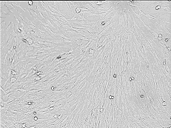
A

图1 原代培养的人脐血MSCs，呈束状扩增
2.2 MSC的表型测定:流式细胞仪检测显示人脐血MSC表达 CD29、CD44和CD105（阳性细胞百分数分别为96.8%、98.3%、98.1%）；不表达造血干细胞特异性表面抗原CD34和主要组织相容性复合物Ⅱ类分子HLA-DR（图2）。可见人脐血MSC表面抗原与来源于骨髓的MSC的表面抗原标记相一致。

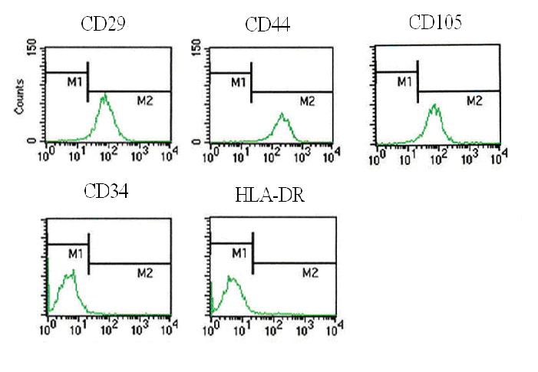
图2 脐带血MSC表型测定显示CD29⁺、CD44⁺、CD105⁺、CD34⁻和HLA-DR⁻
2.3 心肌干细胞的分化:终末浓度为200 mg/L的黄芪甲苷诱导MSC 3周后免疫组化染色显示细胞表达心肌细胞特异性结蛋白、α横纹肌肌动蛋白和肌钙蛋白T。而未诱导的细胞和20 mg/L的黄芪甲苷诱导的细胞心肌细胞特异性结蛋白、α横纹肌肌动蛋白和肌钙蛋白T 均为阴性（图3）。说明黄芪甲苷有促进脐带血MSC分化为心肌细胞的潜能。
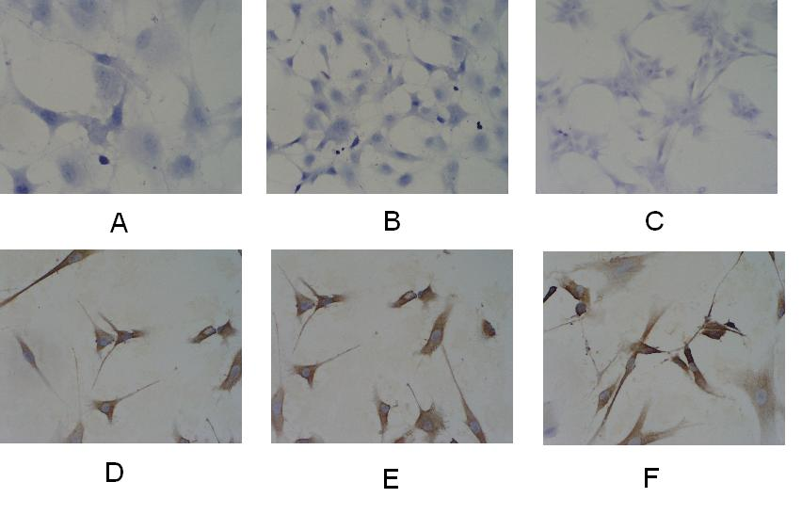
注：A、B和C为未诱导细胞，分别为结蛋白、α-sarcomeric actin和4 C-TnT 阴性。D、E和F为黄芪甲苷(200 mg/L)诱导后的细胞，心肌细胞特异性结蛋白、α横纹肌肌动蛋白和肌钙蛋白T均为阳性。
图 3 黄芪甲苷对脐带血MSC分化为心肌细胞的影响
3 讨论
相对于骨髓来说，脐血来源丰富，易于采集，脐血中的干/祖细胞较成人骨髓中的干/祖细胞更原始，有更强的增殖分化能力。2000年Erices等^{[6]}首次报道从脐血中分离培养出MSCs，此后多位作者对这些方法进行了改进^{[8-9]}。目前脐血已成为多种干细胞的来源，广泛用于研究中。
1995年Wakitani等发现5-氮胞苷可以诱导骨髓MSC分化为骨骼肌细胞^{[10]}。此后Konieczny发现5-氮胞苷也可诱导小鼠胚胎细胞系向心肌细胞分化，并证实这类细胞含有肌细胞源性决定族，在甲基化状态呈现转录失活，而在5-氮胞苷作用下，即去甲基状态下，肌细胞决定族转录激活，从而使该类细胞分化为心肌细胞^{[11]}。5-氮胞苷的这种作用在诱导心肌干细胞向心肌细胞分化试验中也得到证实^{[6]}。5-氮胞苷作为抗肿瘤药物具有一定的毒副作用,因此有必要寻找更安全有效的诱导剂。
中药在治疗心肌梗塞方面的作用已经得到证实。笔者认为，中药中的一些小分子化合物可能通过不同的途径抑制心肌细胞的凋亡，促进心肌干细胞的增殖和分化，从而发挥中药的疗效。陈嘉等报道丹酚酸B能诱导骨髓MSC细胞向心肌样细胞分化^{[12]}。黄苠为豆科多年生草本植物蒙古黄芪或膜英黄芪的根。主要功效为补气升阳、益卫固表和托疮生肌。药理学研究证实，黄芪甲苷具有强心作用。笔者采用黄芪甲苷诱导脐带血MSC，发现它能有效诱导MSC分化为心肌样细胞，表达心肌特异性蛋白。这些作用是否有助于黄芪治疗心力衰竭值得进一步研究。进行中药诱导MSC分化为心肌细胞的探索，将为应用中医药治疗心肌梗塞提供新的理论依据。此外中药有可能与干细胞移植的方法相结合治心肌梗塞，有广阔的应用前景。

参考文献
[1] Grauss R W, Winter E M, van Tuyn J, et al. Mesenchymal stem cells from ischemic heart disease patients improve left ventricular function after acute myocardial infarction [J]. Am J Physiol Heart Circ Physiol，2007， 293（4）: 2438-2447.
[2] Soonpaa M H, Field L J. Survey of studies examining mammalian cardiomyocyte DNA synthesis [J]. Circ Res，1998，83（1）:15-26.
[3] Laugwitz K, Moretti A, Lam J, et al. Postnatal isl1＋ cardioblasts enter fully differentiated cardiomyocyte lineages [J]. Nature， 2005,433(10):647-653.
[4] Beltrami A P, Urbanek K, Kajstura J, et al. Evidence that human cardiac myocytes divide after myocardial infarction. N Engl J Med， 2001， 344（23）: 1750-1757.
[5] Beltrami AP, Barlucchi L, Torella D et al. Adult cardiac stem cells are multipotent and support myocardial regeneration [J].Cell， 2003，114(6):763-776.
[6] Erices A, Conget P, Minguell JJ. Mesenchymal progenitor cells in human umbilical cord blood[J]. Br J Haematol, 2000, 109(1): 235-242.
[7] Matsuura K, Nagai T, Nishigaki N, et al. Adult cardiac Sca-1-positive cells differentiate into beating cardiomyocytes [J]. J Biol Chem. 2004; 279(12):11384-11391.
[8] Goodwin HS, Bicknese AR, Chien SN, Bogucki BD, Quinn CO, Wall DA. Multilineage differentiation activity by cells isolated from umbilical cord blood: expression of bone, fat, and neural markers. Bio Blood Marrow Transplant, 2001, 7(11): 581-588.
[9] Mareschi K, Biasin E, Piacibello W, Aglietta M, Madon E, et al. Isolation of human mesenchymal stem cells: bone marrow versus umbilical cord blood. Haematologica, 2001, 86(10): 1099-1100.
[10] Wakitani S, Saito T, Caplan AI. Myogenic cells derived from rat bone marrow mesenchymal stem cells exposed to 5-azacytidine[J]. Muscle Nerve 1995, 18（12）: 1417-1426.
[11] Konieczny S F, Emerson C P Jr. 5-Azacytidine induction of stable mesodermal stem cell lineages from 10T1/2 cells: evidence for regulatory genes controlling determination[J]. Cell， 1984，38(3):791-800.
[12] 陈嘉 孙京臣.丹酚酸B诱导骨髓间充质干细胞向心肌样细胞分化 [J].第四军医大学学报，2007，28(23): 2152-2155.

